Муниципальное бюджетное учреждение дополнительного образования

«Вельская детская школа искусств»

Методическая разработка по теме:

**«Постановочные моменты в формировании навыков игры**

**на виолончели на начальном этапе»**

Подготовила: Пивненко Тамара Николаевна,

преподаватель высшей квалификационной

категории МБУ ДО «Вельская ДШИ»

2024 г.

Содержание.

Введение………………………………………………………………………….2

Начало обучения ………………………………………………………………...4

Общая постановка……………………………………………………………….5

Постановка рук…………………………………………………………………...5

Функции левой руки……………………………………………………….……6

Установка пальцев и упражнения без звука…….……………………………..7

Упражнения с применением pizzicato………………………………………….9

Подготовка к переходам……………………………………………………….11

Смена позиций и упражнения для смены позиций…………………………..13

Заключение…………………………………………………………………...…16

Список литературы……………………………………………………………..18

Введение.

Главная цель обучения в ДШИ – подготовка в большинстве своем музыкантов – любителей, которые обладают навыками музыкального творчества. Игра на музыкальном инструменте представляет собой один из сложнейших видов человеческой деятельности, который требует для своей реализации и отлаженной работы технических процессов – ощущений, мышления, воображения, памяти, воли, и безупречной согласованности физических движений. Высокий художественный результат невозможно достигнуть, если музыкант не владеет техникой игровых движений, через которые он передаёт при помощи музыкального инструмента свои мысли и чувства.

В истории исполнительского искусства существовало много школ и направлений, пытавшихся определить и найти наиболее рациональные приемы игры на том или ином музыкальном инструменте. Каждое новое поколение музыкантов вносило в рассмотрение этой проблемы свои новые взгляды и представления о том, как надо правильно играть на инструменте. В результате этого, в наше время, мы можем говорить о более или менее сложившихся принципах рациональной исполнительской техники музыканта. Опираясь на изученную литературу и используя свой опыт, я хочу сделать попытку рассмотреть технику левой руки с практической стороны, ориентируясь на начинающих учащихся.

В период первоначального обучения игре на смычковом инструменте, когда учащиеся начинают овладевать очень сложными навыками постановки, звукоизвлечения, интонации и основными приемами техники, педагогу необходимо тщательно продумывать методику первоначального обучения своих учеников, добиваться постепенного перехода от менее трудных заданий к более сложным, подбирая учебный материал, доступный для ученика как со стороны техники исполнения, так и со стороны художественного содержания. Рациональное воспитание технического аппарата в педагогике с детьми играет огромную роль. Педагоги – музыканты знают, что неправильные навыки, усвоенные учащимся на начальном этапе обучения, очень трудно исправить впоследствии. Поэтому необходимо соблюдать последовательность в возрастании трудностей. Так же совершенно необходимо учитывать не только степень дарования и физические данные ребенка, но и черты характера (активность, внимание, прилежание, и.т.д.), степень музыкального развития, а так же здоровье и окружающую его среду. Всё это определяет индивидуальный подход педагогического процесса, в котором педагогу необходимо добиваться взаимосвязи элементарных навыков игры с музыкальным воспитанием.

Начало обучения

С чего начать обучение игре на виолончели? Какой учебный материал использовать, чтобы первые же упражнения были связаны с музыкой и вызывали интерес учащегося?

Чтобы выполнить какое – либо целенаправленное действие (например: взять какой – нибудь предмет, бросить мяч, совершить прыжок и т.п.) человек определенным образом устанавливает руки и все тело. Знания и опыт, полученные в период обучения и в собственной практике, подсказывают человеку, какими движениями и при каком положении рук и всего тела наиболее целесообразно выполнять ту или иную работу. Понятно, что при выполнении какой – либо работы движения не могут быть совершенно одинаковыми, поскольку даже в жизни не встречаются люди, обладающие одинаковыми природными данными. Все сказанное относится в равной мере и к действиям музыканта во время игры на инструменте. Трудно переоценить то значение, которое имеет совершенство двигательно – игрового аппарата ученика для последовательного овладения инструментом.

В опыте многих поколений музыкантов выработаны не только приемы игры на каждом инструменте, но и наиболее целесообразное для игры положение рук и всего тела – то, что условно называется *постановкой.*

Работа с учеником над постановкой – одна из очень важных задач начального обучения. Овладение даже начальными приемами переходов находится в прямой зависимости от правильного и взаимосвязанного усвоения всех основных элементов, образующих виолончельную постановку.

В ней три компонента: 1. Общая постановка – это комплекс исходных двигательно – игровых положений корпуса и обеих рук. 2. Система элементарных движений правой руки со смычком. 3. Система элементарных игровых движений левой руки.

Общая постановка.

Посадка играющего и положение виолончели.

Как и во всякой работе, выполняемой сидя, посадка при игре на виолончели прежде всего должна отвечать общим физиологически правильным условиям: не затруднять деятельность сердца, дыхания, содействовать непринужденному, устойчивому положению тела и свободному выполнению требуемых движений.

Устойчивое положение инструмента должно быть обеспечено, прежде всего, правильным ощущением его точек опоры.

В современной виолончельной игре инструмент получает три точки опоры: на шпиле – нижняя точка опоры, у груди играющего – верхняя опора, и у колена левой ноги – средняя опора.

Виолончель должна быть установлена таким образом, чтобы облегчить играющему выполнение сложных действий той и другой руки на каждой струне: для правой руки должно быть удобно вести смычок, а для левой – выполнять приемы игры в любой части грифа.

После того, как мы убедились в правильности и свободе посадки можно осваивать постановку рук.

Постановка рук

Как известно, при игре на смычковом инструменте каждая рука выполняет сложные движения. Левая, по характеру движений, весьма отлична от правой. Если центр тяжести в работе правой руки падает на большие рычаги, ведущие смычок (мышцы предплечья, выполняют сразу две функции – нажимная и движущая), то основная деятельность левой руки сосредоточивается на пальцевых движениях. Пальцы левой руки должны быть хорошо развиты и обладать большей подвижностью основных суставов. Основная задача – правильно распределить импульсы движений и меру мускульных сокращений для обеих рук. Координация этих движений представляет одну из самых трудных задач. Поэтому в советской методической литературе (например, в работах Б.А.Струве и Р.Сапожникова) подчеркивается необходимость «раздельной» постановки рук у начинающих, имея в виду, что ребенку на начальном этапе легче следить за движениями одной руки, а игра одновременно обеими руками является для него непосильной. Так же при работе над постановкой одной руки легче закладываются правильные двигательные навыки. В связи с этим возникает вопрос о том, какими методами развивать игровые навыки каждой руки в отдельности и как увязать эту работу с музыкально – художественным воспитанием ученика.

Функции левой руки

Физиологическая функция левой руки на виолончели, как и на других смычковых инструментах, в основном сводится к пальцевому нажиму на струны и к продвижению кисти по грифу. Кроме того, в процессе работы тренируются такие качества, как координация, мелкая и крупная моторика, память и внимание. Если само положение левой руки на виолончели более естественно и свободно, нежели на скрипке, то значительная протяженность грифа является обстоятельством усложняющим работу левой руки.

Наиболее свободное положение, как нам известно, достигается, когда локти не высоко подняты, а плечевые части находятся вблизи туловища. Излишнее поднятие рук очень утомляет. Не редко начинающие ученики, во время игры в первой позиции смотрят на пальцы и значительно отклоняют в сторону шейку и гриф инструмента, и постепенно у них закрепляется навык неправильного расположения виолончели, зажатости кисти и большого пальца. Чтобы этого не произошло, начинать работу над постановкой левой руки будем не традиционно – в первой позиции, а перенесем начало работы в четвертую позицию. Здесь два положительных момента: 1) в этой части грифа рука принимает более естественное положение, меньше устает; 2) ученику удобно контролировать постановку пальцев и всей руки в целом.

Установка пальцев и упражнения без звука

Сжимаем пальцы в кулачек, затем их немного расслабляем – получилась округлое «окошечко». Большой палец при расслаблении «кулачка» остается у второго пальца. В таком положении пальцы сначала устанавливаем на карандаше, где хорошо видно их положение, а затем на одну из средних струн (ре, соль).

Медленное и вялое опускание пальцев на гриф не способствует яркому исполнению. Звук не получает яркой атаки, чередование звуков комкается. Ясное и уверенное звучание достигается «четким» опусканием пальцев на струну (без прижимания) и таким же «четким» снятием их (с легким пиццикато). Это будет первое упражнение для левой руки – назовем его «бросалки». Во втором упражнении («молоточки») – все пальцы стоят на струне не прижимая ее, и каждый отдельно делает четкий удар (со счетом). Каждое упражнение имеет свое название которое ассоциируется с действием.

Струны виолончели имеют большое натяжение, и при нажатии их приходится преодолевать значительное сопротивление, поэтому пальцы должны быть достаточно крепкими. В тоже время для развития беглости необходима подвижность в их основных (пястно – фаланговых) суставах. Для свободного выполнения пальцевых движений и развития крепости пальцев наиболее целесообразно сохранять их во время игры в полусогнутом положении (как в кулачке), при котором основные суставы (пястные косточки) и суставы первой и второй фаланг слегка выступают наружу.

Игре на инструменте предшествуют упражнения без звука – это «прижималки», «прыгалки», «молоточки».

Упражнения: 1). «прижималки» - все пальцы или каждый отдельно прижимают струну к грифу и активно отпускают нажим, оставаясь на струне. 2). «прыгалки» - когда пальцы перепрыгивают на соседнюю струну, резко прижимая и отпуская её. 3). «молоточки» (2 вид) – один, два или три пальца прижимают струну, а соседний палец совершает активный удар и активный отскок при помощи поворота предплечья.

Эти упражнения постепенно приучают ученика следить за силой своих движений, считать в слух, что немаловажно для дальнейшего обучения, тренируют мышцы и связки пальцев. Ребенок приучается рассчитывать необходимую силу для прижатия струны.

Наклонное положение грифа и струн вызывает необходимость некоторого поворота предплечья и кисти в сторону порожка, а это приводит к значительному наклону пальцев. В игре на виолончели наклон пальцев не должен быть слишком большим, так как это затрудняет, в будущем, выполнение приемов вибрато. Излишний наклон пальцев легко устраняется путем небольшого поворота предплечья в сторону мизинца (супинация).

Положение руки меняется и в зависимости от игры на той или другой струне (наиболее меняется положение локтя). На средних струнах локоть занимает указанное среднее положение, на струне «ля» он установится намного ниже, а на струне «до» – намного выше. При этом и большой палец меняет свое положение (незначительно): при игре на средних струнах он обычно установлен своим концом на середине шейки инструмента, при переходе пальцев на струну «до» его надо переместить ближе к этой струне, а при игре на «ля» – больше влево (к краю).

В виолончельной игре применяется два основных вида расположения пальцев на грифе: узкое расположение, при котором между первым и четвертым пальцами берется малая терция, а двумя соседними полутон. Широкое расположение, при котором первым и четвертым пальцами берется большая терция.

Узкое расположение пальцев наиболее близко к естественному, но для чистоты интонирования полутонов пальцы приходится немного раздвигать. В четвертой позиции этого усилия требуется меньше, так как полутоновое расстояние ближе и пальцы не требуют растяжения как в первой позиции. В таком расположении пальцев мы и начнем работу над техникой построения исполнительских движений.

Вспомним еще раз, что нажим пальцев левой руки распределяется между играющим пальцем и большим, совершающим противодавление со стороны шейки. Необходимо подчеркнуть, что когда употребляется термин «противодавление» большого пальца, совершенно не предполагается каких – либо заметных усилий. Активность большого пальца должна быть незначительна. Таким образом, он освобождает мышцы плеча. Плечо должно быть свободным от нажимных усилий, так как его основная функция – переносить кисть с пальцами по грифу, посредством сгибания и разгибания предплечья в локтевом суставе. Это является одним из элементарных врожденных движений. Именно поэтому вполне оправдано скольжение по грифу уже в самом начале обучения.

Упражнения с применением pizzicato

В начале работы над постановкой левой руки мы используем упражнения без звука, а в дальнейшем применяем pizzicato – способ звукоизвлечения, не требующий особой подготовки и доступный для начинающих. Этот простейший способ звукоизвлечения даст возможность использовать «озвученные» упражнения для левой руки, в том числе несложные, короткие мелодии.

Целесообразно учить доступные ученику пьески (короткие попевки) сперва по слуху, добиваясь правильного интонирования голосом и отбивания ритмического рисунка, затем подбирать их на инструменте, используя приемы игры pizzicato.

Чтобы не задерживать работу над постановкой левой руки на начальном этапе, когда у ребенка не развито интонирование (что бывает чаще всего в наше время), можно проставить пальцы над словами песенки. Это ускорит освоение постановочных моментов.

Сначала играем песенку на одном звуке. Все четыре пальца плотно прижимают струну к грифу (затем 3,2,1). Каждый палец играет свою песенку.

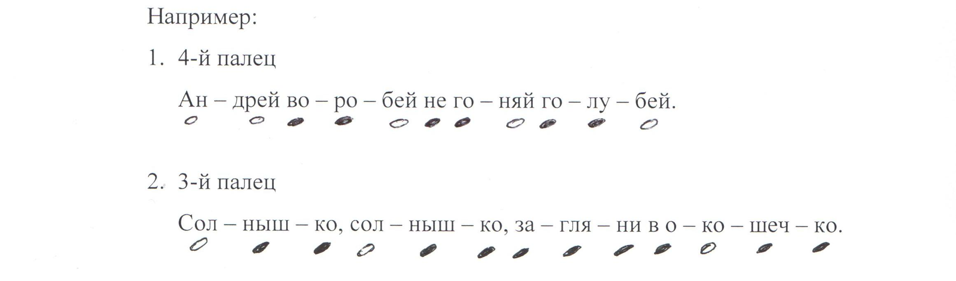

и.т.п.

Затем мы «учим играть» соседние пальцы. Первые пьески должны начинаться с четвертого пальца, так как ребенку легче сначала прижать струну всеми пальцами, а затем их постепенно снимать.

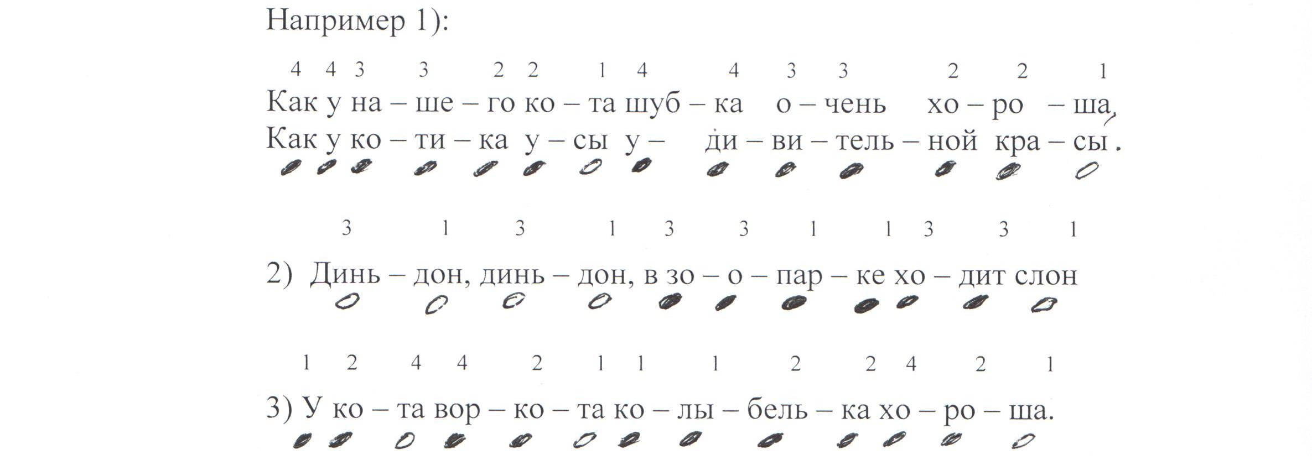

Здесь же идет работа над ритмическим рисунком, так как обозначены «длинные и короткие» ноты. Ученик должен прохлопать ритм каждой попевки.

Играть попевки следует сначала на струнах ре и соль, а затем перенести на ля и до, чтобы рука и пальцы постепенно привыкали к определенному обхвату грифа, толщине струны и силе нажима на неё.

Положение руки при игре в определенном месте грифа называется позицией, а перемещение руки вдоль грифа – сменой позиций.

Условное деление на позиции помогает начинающим ориентироваться на грифе. Знакомство с отдельными позициями целесообразно главным образом в начале изучения нижнего и среднего регистров, а в дальнейшем более нужна слуховая ориентация. Во время работы над постановкой пальцев в четвертой позиции необходимо подготовить руку к переходам.

Переходы из одной позиции в другую представляют определенную трудность для левой руки. В этом мы убеждаемся на примере каждого начинающего. Даже самый легкий переход (одним пальцем) выполняется, на первых порах, с большими затруднениями. Длительная задержка в одной позиции приводит к нежелательным навыкам, например, к плотному прижатию большого пальца к шейке виолончели. Этот недостаток приходиться настойчиво изживать при работе над позиционными переходами, и особенно при освоении вибрации.

Подготовка к переходам.

Переход на виолончели совершается исключительно посредством сгибания и разгибания предплечья в локтевом суставе, а это, как мы уже знаем одно из врожденных движений, поэтому скольжение руки вдоль грифа вырабатывается легко.

Все пальцы ставятся на струну не прижимая её, и скользят вверх и вниз. Во время скольжения струна нигде не должна быть зажата. Большой палец скользит по шейке инструмента напротив второго пальца, в согнутом положении (бочком). Плечо, при движении вверх по грифу, не отводится назад, работает только предплечье. Все движения исполняются без фиксации определенной позиции и используются в качестве отдыха левой руки во время работы над постановкой пальцев на грифе. Движение должно быть широкое, с четвертой, примерно, до первой позиции.

Следующий этап можно назвать предпозиционным. Вместо всех пальцев начинают скользить поочередно – четвертый, затем 3,2,1. Следить, чтобы движение пальцев не отставало от движения всей руки. Струна, по – прежнему, не должна прижиматься во время скольжения.

Последнее упражнение: ученик плотно прижимает к струне пальцы в четвертой позиции, затем, ослабив нажим и скользя по струне пальцами, легко перемещает руку в первую позицию. В первой позиции он снова должен прижать струну пальцами как в четвертой (зафиксировать). В сознании играющего должно быть четкое представление что именно предплечье «переносит» всю кисть в новую позицию.

На уроке ученик постоянно должен воспринимать информацию, выполнять задания, и если они будут однообразные, он довольно быстро устанет. Необходимо переключать его внимание. Поэтому, одновременно, ведется работа с правой рукой и изучение нотной грамоты.

Нотная грамота: ученик учится проговаривать звукоряды (чтобы знать последовательность нот) сначала от ноты до, затем от ре и т.д. Научившись читать и петь звукоряд от ноты ре – записываем его в тетрадь (в басовом ключе).

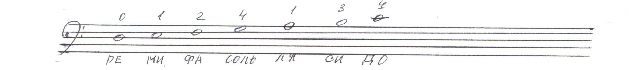

Все ноты будут играться на струне ре (в первой и четвертой позициях).

Выученные ранее попевки в четвертой позиции можно, путем подбора, играть в первой позиции одновременно изучая ноты и пропевая попевки уже не только со словами, но и нотами.

При «переносе» руки в первую позицию необходимо объяснить и показать ученику, что в этой части грифа растяжка между пальцами будет больше (второй палец здесь «дружит» с первым, а третий с четвертым). Таким же образом изучаем ноты на других струнах.

Смена позиций и упражнения для смены позиций.

Приступая к работе над сменой позиций надо пояснить ученику и наглядно показать на инструменте характер и способ достижения каждого приема.

Технический процесс для ребенка должен быть интересен. Следует исключать методы при которых ученик «автоматически» повторяет многочисленные упражнения, не зная их цели и конечного результата. Но это не значит, что от упражнений следует совсем отказаться. Они необходимы, потому, что в них правильные, ведущие к цели действия отбираются, а ненужные отсеиваются. Усвоение любого навыка невозможно без упражнений. Чтобы процесс был более увлекательный, возбуждающий воображение, фантазию у ребенка, надо к упражнениям сочинить слова и петь их как песенку.

В первом классе (в особенности при работе со «средним» учеником) можно ограничиться изучением только двух наименее трудных приёмов смены позиций: а) переход одним и тем же пальцем; б) переход во время звучания открытой струны.

Первый способ смены позиций.

При изучении способа перехода одним и тем же пальцем можно рекомендовать следующие упражнения (песенки).

1. «Про Ваню».
2. «Ехали медведи».

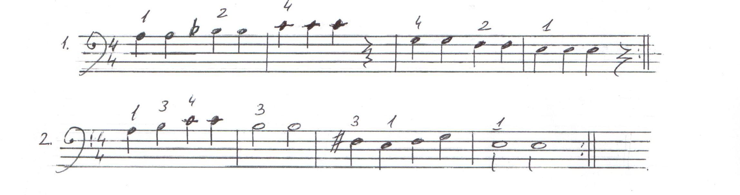

1. Ваня, Ваня – простота, 2. Ехали медведи

Купил лошадь без хвоста! На велосипеде,

Сел он задом на перед А за ними раки

И поехал в огород. На кривой собаке.

Не будет лишним принять во внимание, что движения на грифе должны быть подчинены слуху, строго организованны в ритме. Прежде, чем играть эти упражнения, ученик должен пропеть их нотами и со словами точно интонируя. Далее, контролируя чистоту интонации, ему необходимо сосредоточить внимание на достижении уверенных, точных и очень плавных переходов. Таким образом закрепляется двигательный навык. Постепенно надо приучать ребенка самого следить за правильностью и свободой своих движений.

Когда упражнения играются смычком то, во время перехода левой руки в другую позицию, необходимо ослабить нажим смычка. В первое время можно намеренно допускать слышимое глиссандо (скольжение пальцев по струне). По мере того как ученик осваивается с новой задачей нужно требовать от него все более точных и незаметных для слуха переходов.

Необходимо формировать так называемое чувство грифа, ощущение параллельности позиций – это ключ к точной интонации.

Изучение этюдов и пьес, где встречаются разбираемые приемы смены позиций, лучше начать после того, как ученик усвоит второй из указанных, и получит более широкие возможности для музыкального исполнения.

Второй способ смены позиций – во время звучания открытой струны.

Во время звучания открытой струны нужно уверенно, спокойно переместить руку в новую позицию. Задачи ученика при этом несколько усложняются, так как рука в момент перехода лишается одной из точек опоры и контакта пальцев со струной (единственной опорой для руки в момент звучания открытой струны является большой палец, лежащий на шейке инструмента). Поэтому, прежде чем перейти к работе над переходами через открытую струну, следует отработать снятие пальцев со струны.

Снятие пальцев со струны, так же как и передвижение их по грифу осуществляет предплечье (рука «дышит»). Именно предплечье мягко приподнимает кисть над струной, (в эту долю секунды пальцы должны расслабиться), а затем опускает ее.

После того, как ученик научиться расслаблять кисть во время звучания открытой струны, можно переходить к смене позиций.

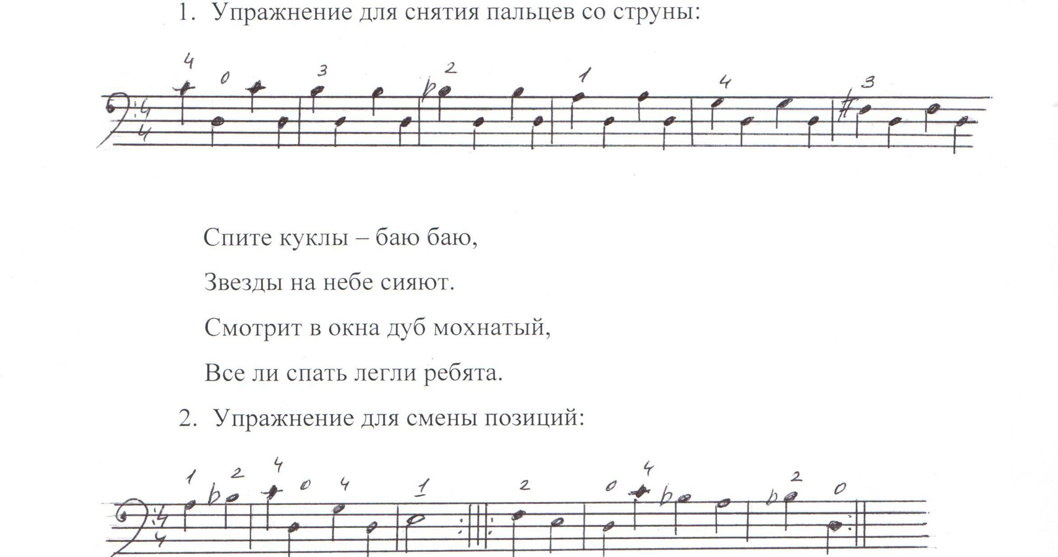

Серый волк гулял в лесу,

И уселся на осу,

Вой такой стоял до ночи,

Зайцы радовались очень.

После упражнений вполне можно перейти к игре звукорядов на каждой струне, а так же с переходом со струны на струну (два вида) и к изучению гамм до, соль, фа мажор с переходом в четвертую позицию.

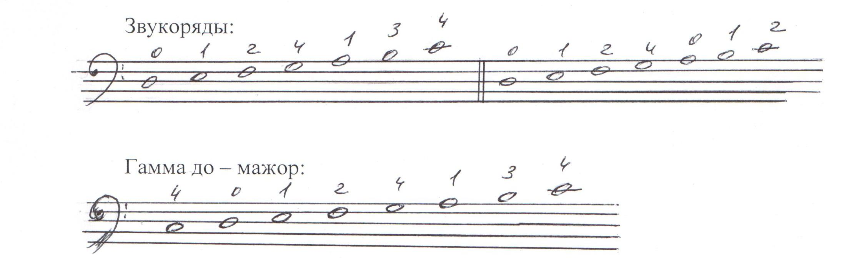

Начав обучение в четвертой позиции, учащиеся с большей легкостью справляются с этой задачей, так как не боятся передвигать руку по грифу (сохраняя правильное положение). Как видно из этих примеров, ученик встречается со способами смены позиций, которые он еще не изучал. Ряд приемов приходится изучать до того как он их проанализировал. Контроль слуха и приспособляемость в таких случаях помогают учащимся выполнить незнакомую для них (нередко сложную) задачу.

Заключение

Начало ХХ века ознаменовалось анатомо – физиологическим подходом к технике построения исполнительских движений. Постановка рук рассматривалась с позиций анатомии строения человека и его физиологии. Сторонники этого подхода конечно же недооценивали управление движением со стороны художественного образа. Но и здесь, несмотря на некоторые упущения данного подхода, мы видим поразительно точно наблюдение природы техники музыканта. Так Ф. Штейнхаузен говорил, что учиться движениям – значит приобретать новые мозговые процессы, уметь сделать движение – значит овладеть нужной картиной мозгового возбуждения.

Работая над всеми этими движениями мы выяснили: 1) ученик должен точно интонировать интервалы взятые в разных местах грифа так как игра на виолончели требует особенно обостренного слуха. Слуховая реакция ребенка на фальшь должна быть активной. Инертность реакции порождает фальшивую ноту и при отличном слухе. 2) смена позиций осуществляется главным образом движением предплечья, а так же некоторым вспомогательным движением всей руки: кисть и пальцы в пределах первой – четвертой позиций почти не изменяют своего положения на грифе. 3) переход совершается путем скольжения пальцев по струне (за исключением переходов через открытую струну). 4) в момент перехода в новую позицию нажим на струну должен быть ослаблен. 5) движение руки должно быть уверенным, точным и быстрым, но в то же время плавным. 6) когда смена позиции происходит раздельным штрихом, то переход фактически осуществляется до момента перемены направления смычка. Ученик на мельчайшую долю времени раньше должен ощутить, что этот звук взят на грифе. В музыкально – исполнительской методике существует известная модель структуры исполнительского акта: «предслышание – игровое движение – слуховой контроль». Этому правилу надо следовать и в самом начале обучения игре на струнно – смычковых инструментах. Искусство интонации следует тренировать так же как искусство переходов. Только в результате тренировки может выработаться такое «чувство грифа», при котором возможно безошибочное попадание в новую позицию. О сформированности навыка говорят тогда, когда память действия переходит в мышцы, и только тогда музыкант, выучив трудный пассаж, может заботиться о его нюансировке.

При работе с учащимся над техникой левой руки педагог всегда должен помнить о том, что двигательные проблемы должны быть подчинены музыкальным, что техника – это средство для исполнения музыки.

Список литературы.

Р. Сапожников. Обучение начинающего виолончелиста.1978. Москва. Музыка.

В. Петрушин. Музыкальная психология. 1994. Москва. Пассим.

Р. Сапожников. Основы методики обучения игре на виолончели. 1967. Москва. Музыка.

М.Либерман – М. Берлянчик. Культура звука скрипача. 1985. Москва. Музыка.